

**Capa (elemento obrigatório)**

**Não entra na contagem de páginas.**

**INSTITUTO FEDERAL DE CIÊNCIA E TECNOLOGIA DA PARAÍBA**

**CAMPUS PRINCESA ISABEL**

**CURSO TÉCNICO EM NOME DO CURSO**

**NOME DO ALUNO (A)**

**TÍTULO DO TRABALHO: SUBTÍTULO SE TIVER**

**CIDADE – ANO**

**NOME DO ALUNO (A)**

**TÍTULO DO TRABALHO: SUBTÍTULO SE TIVER**

Trabalho de Conclusão de Curso apresentado ao Instituto Federal de Educação, Ciência e Tecnologia da Paraíba, como requisito obrigatório à obtenção do Título de Técnico em Nome do Curso.

Orientador(a): nome do(a) orientador (a)

Coorientador(a): nome do(a) coorientador (a)

**CIDADE – ANO**

**Ficha catalográfica (elemento obrigatório). Não entra na contagem de páginas.**

**Ficha catalográfica**

A ficha catalográfica deve ser inserida após a folha de rosto.

Se o trabalho for impresso, deve-se colocar a ficha no verso da folha de rosto.

**Não entra na contagem de páginas.**

Deve ser solicitada pelo Sistema de Apoio Gerencial de Bibliotecas

https://sistemas.uepb.edu.br/sagbi/

NOME DO ALUNO (A)

**Folha de aprovação (elemento obrigatório)**

**TÍTULO DO TRABALHO: SUBTÍTULO SE TIVER**

Trabalho de Conclusão de Curso apresentado ao Instituto Federal de Educação, Ciência e Tecnologia da Paraíba, como requisito obrigatório à obtenção do Título de Técnico em Nome do Curso.

Aprovada em: ___/___/______.

**BANCA EXAMINADORA**

________________________________________

Prof. Me. Xxxxxxxxx Xxxxxxx (Orientador(a))

Instituto Federal da Paraíba (IFPB)

_________________________________________

Prof. Me. Xxxxxxxxx Xxxxxxx (1º Examinador(a))

Instituto Federal da Paraíba (IFPB)

_________________________________________

Prof. Dr. Xxxxxxxxx Xxxxxxx (2º Examinador(a))

Instituto Federal da Paraíba (IFPB)

**Dedicatória (elemento opcional)**

Ao meu pai, pela dedicação, companheirismo e amizade, DEDICO.

**AGRADECIMENTOS**

**Agradecimentos (elemento opcional)**

À Xxxxxxx Xxxxxxxxxx, coordenadora do curso de Especialização, por seu empenho.

À professora xxxxxx pelas leituras sugeridas ao longo dessa orientação e pela dedicação.

Ao meu pai Xxxxxx, a minha avó X, as minhas tias Xxxxx Xxxxxxx e Xxxxxx Xxxxxx, pela compreensão por minha ausência nas reuniões familiares.

A minha mãe (*in memoriam)*, embora fisicamente ausente, sentia sua presença ao meu lado, dando-me força.

Aos professores do Curso de Especialização da UEPB, em especial, Xxxxxxxx xx Xxxxxx, Xxxxxxx Xxxxxxxx, Xxxxx Xxxxxxx e Xxxxxx Xxxxxxx, que contribuíram ao longo de trinta meses, por meio das disciplinas e debates, para o desenvolvimento desta pesquisa.

Aos funcionários da UEPB, Xxxxx Xxxxxxx e Xxxxxx Xxxxxxx, pela presteza e atendimento quando nos foi necessário.

Aos colegas de classe pelos momentos de amizade e apoio.

**Art. 1º**Os trabalhos produzidos ou publicados, em qualquer mídia, que decorram de atividades financiadas, integral ou parcialmente, pela CAPES, deverão, obrigatoriamente, fazer referência ao apoio recebido.

**Art. 2º**Para fins de identificação da fonte de financiamento fica autorizada a utilização do código 001 para todos os financiamentos recebidos.

"O presente trabalho foi realizado com apoio da Coordenação de Aperfeiçoamento de Pessoal de Nível Superior - Brasil (CAPES) – Código de Financiamento 001

“This study was financed in part by the Coordenação de Aperfeiçoamento de Pessoal de Nível Superior - Brasil (CAPES) – Finance Code  001”

## **RESUMO**

**Resumo em língua vernácula**

**(Elemento obrigatório)**

Deve apresentar de forma sucinta a apresentação do tema, objetivos da pesquisa, metodologia ou procedimentos metodológicos, principais resultados e breves conclusões ou considerações; precisa apresentar uma sequência de frases concisas em parágrafo único, sem enumeração de tópico; deve-se utilizar o verbo na terceira pessoa (ABNR NBR 6028:2021). Fonte arial ou times new romam, tamanho 12, espaçamento simples, de 150 a 500 palavras.

**Palavras-Chave**: monografia; modelo de monografia; palavra; palavra.

**De 3 a 5 palavras-chave separadas por ponto e vírgula e finalizados por ponto.**

## 

**Sumário**

**(elemento obrigatório)**

**Deve obedecer a NBR 6027/2012. Elementos pré-textuais não constam no Sumário.**

SUMÁRIO

1. INTRODUÇÃO1

1.1 Objetivo2

1.1.1 Objetivos específicos3

2. MATERIAIS UTILIZADOS PARA A CONSTRUÇÃO4

2.15

2.1.16

3. CONSTRUÇÃO DA MAQUETE 4

3.1 5

3.1.16

5. CONSIDERAÇÕES FINAIS4

REFERÊNCIAS4

1. **INTRODUÇÃO**

Conter a delimitação e importância do tema, objetivos da pesquisa, justificativa, problema ou hipótese e outros elementos importantes para situar o tema pesquisado (ABNT NBR 6022:2018).

É a parte inicial do TCC e tem como objetivo apresentar o tema, delimitar o problema de pesquisa e justificar a relevância do estudo. Ela deve conter:

**Objetivos:** Definição clara dos objetivos geral e específicos do trabalho.

**Justificativa:** Argumentação sobre a importância e relevância do tema escolhido.

**Contextualização do problema**: Uma breve descrição do contexto em que o problema está inserido.

**Organização do trabalho:** Breve explicação de como o trabalho está estruturado, mencionando as seções principais.

1. **MATERIAIS USADOS PARA CONSTRUÇÃO**

Uma maquete é uma representação em escala reduzida de um projeto, objeto, estrutura física, ambiente ou cenário, com a vantagem de possibilitar a manipulação em da terceira dimensão do que é real.

Apresentar uma lista com os itens utilizados para construção da maquete.

1. **CONSTRUÇÃO DA MAQUETE**

Descrever em detalhes como os materiais listados anteriormente foram utilizados para a construção da maquete. Preferencialmente, registrar esse procedimento através de fotos.

Exemplo de imagem no trabalho:

Figura 1 – Subestação de água em Guarabira-PB.

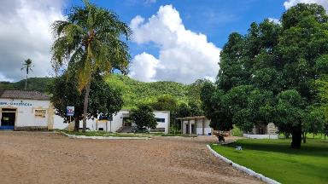

Fonte: Arquivo pessoal do autor (ano).

Figura 2 - Mapa de localização da área de estudos.



Fonte: Chaves (2021).

Exemplo de quadro no trabalho:

Quadro 1. Usos sociais das áreas verdes urbanas de Garanhuns.

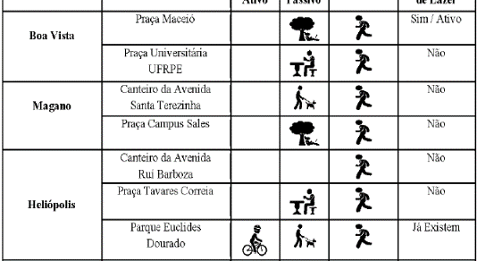

Fonte: Chaves (2018).

Exemplo de gráfico no trabalho:

Gráfico 1 – Relação quantitativa da vegetação identificada: espécies por famílias.

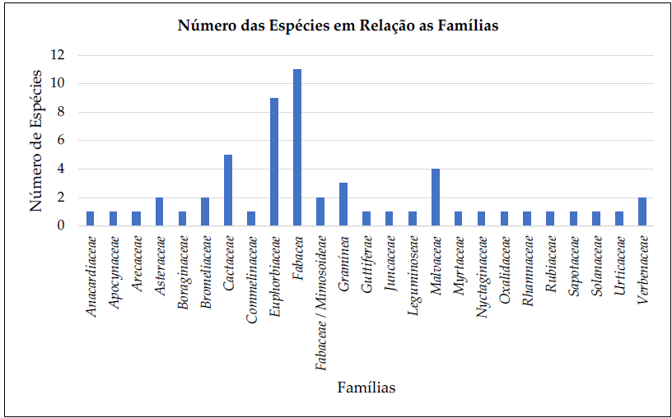

Fonte: Chaves (2023).

Exemplo de tabela no trabalho:

Tabela 1 - Medidas de diversidade florística na Bacia do Riacho São José-PE.

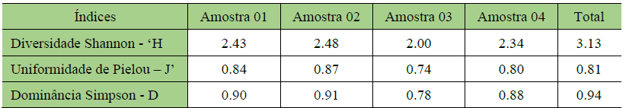

Fonte: Chaves (2020)

1. **CONSIDERAÇÕES FINAIS**

Considerações sobre o tema, objetivos, problema / hipótese da pesquisa e se faz sugestões da mesma ter continuidade.

**Contribuições:** Discussão sobre as contribuições teóricas e/ou práticas do estudo.

**Limitações:** Identificação das limitações do estudo e sugestões para pesquisas futuras.

**Implicações práticas:** Aplicações práticas dos resultados encontrados, quando aplicável.

Também poder ser propositivo, com sugestões para resolução de problemas e melhorias.

**REFERÊNCIAS**

As referências devem ser elaboradas em espaço simples, alinhadas à margem esquerda do texto e separadas entre si por uma linha em branco de espaço simples. Quando aparecerem em notas de rodapé, devem ser alinhadas à margem esquerda do texto e, a partir da segunda linha da mesma referência, abaixo da primeira letra da primeira palavra, de forma a destacar o expoente e sem espaço entre elas. (ABNT NBR 6023:2018).

Exemplo de referência de livro com 1 autor:

LUCK, H. **Liderança em gestão escolar**. 4. ed. Petrópolis: Vozes, 2010.

Exemplo de referência de livro com 3 autores:

GOMES, A. C.; VECHI, C. A.; GOMES, A. D. **Estática romântica**: textos doutrinários comentados. São Paulo: Atlas, 1992.

Exemplo de referência de livro mais de 3 autores:

“Quando houver até três autores, todos devem ser indicados. Quando houver quatro ou mais autores, convém indicar todos. Permite-se que se indique apenas o primeiro, seguido da expressão et al.” (ABNT, 2018, p. 41) **No entanto, caso você opte por indicar todos os autores de uma obra em uma determinada referência, a próximas referências com mais de 4 autores deverão seguir o mesmo padrão**:

URANI, A. et al. **Constituição de uma matriz de contabilidade social para o Brasil**. Brasília, DF: IPEA,1994.

Ou

TAYLOR, Robert; LEVINE, Denis; MARCELLIN-LITTLE, Denis; MILLIS, D arryl. **Reabilitação e fisioterapia na prática de pequenos animais**. São Paulo: Roca, 2008.

Exemplo de referência de capítulo/parte de livro:

SANTOS, F. R. A colonização da terra do Tucujús. *In:* SANTOS, F. R. **História do Amapá, 1º grau**. 2. ed. Macapá: Valcan, 1994. p. 15-24.

Exemplo de referência de Anais de evento:

CONGRESSO INTERNACIONAL DO INES, 8.; SEMINÁRIO NACIONAL DO INES, 14., 2009, Rio de Janeiro. **Anais** [...]. Rio de Janeiro: Instituto Nacional de Educação de Surdo s, 2009. 160 p. Tema: Múltiplos atores e saberes na educação de surdos. Inclui bibliografia.

Exemplo de referência de documento em meio eletrônico:

CONGRESSO INTERNACIONAL DO INES, 8.; SEMINÁRIO NACIONAL DO INES, 14., 2009, Rio de Janeiro. **Anais** [...]. Rio de Janeiro: Instituto Nacional de Educação de Surdo s, 2009. 160 p. Tema: Múltiplos atores e saberes na educação de surdos. Inclui bibliografia. Disponível em: http://www.nomedosite.com.br. Acesso em: 20 mar. 2019.

Exemplo de referência de *e-book*:

GODINHO, Thais. **Vida organizada**: como definir prioridades e transformar seus sonhos em objetivo s. São Paulo: Gente, 2014. *E-book.*

Exemplo de referência de Artigo de publicação periódica:

DOREA, R. D.; COSTA, J. N.; BATITA, J. M.; FERREIRA, M. M.; MENEZES, R. V.; SOUZA, T. S. Reticuloperitonite traumática associada à esplenite e hepatite em bovino: relato de caso. **Veterinária e Zootecnia**, São Paulo, v. 18, n. 4, p. 199-202, set./out. 2011.

Exemplo de referência de Trabalho de Conclusão de curso:

RODRIGUES, Ana Lúcia Aquilas. **Impacto de um programa de exercícios no local de trabalho sobre o nível de atividade física e o estágio de prontidão para a mudança de comportamento**. 2009. Dissertação (Mestrado em Fisiopatologia Experimental) – Faculdade de Medicina, Universidade de São Paulo, São Paulo, 2009.

Exemplo de referência de Legislação:

BRASIL. Lei nº 10.406, de 10 de janeiro de 2002. Institui o Código Civil. **Diário Oficial da União**: seção 1, Brasília, DF, ano 139, n. 8, p. 1-74, 11 jan. 2002. PL 634/1975.

Exemplo de referência de Jurisprudência:

BRASIL. Supremo Tribunal Federal (2. Turma). Recurso Extraordinário 313060/SP. Leis 10.927/91 e 11.262 do município de São Paulo. Seguro obrigatório contra furto e roubo de automóveis. Shopping centers, lojas de departamento, supermercados e empresas com estacionamento para mais de cinquenta veículos. Inconstitucionalidade. Recorrente: Banco do Estado de São Paulo S/A – BANESPA. Recorrido: Município de São Paulo. Relatora: Min. Ellen Gracie, 29 de novembro de 20 05. **Lex**: jurisprudência do Supremo Tribunal Federal, São Paulo, v. 28, n. 327, p. 226-230, 2006.

BRASIL. Superior Tribunal de Justiça. Súmula n° 333. Cabe mandado de segurança contra ato praticado em licitação promovida por sociedade de economia mista ou empresa pública. **Diário da Justiça**: seção 1, Brasília, DF, ano 82, n. 32, p. 246, 14 fev. 2007.